VIAJES ZURICH 1.0
MANUAL TÉCNICO
Versión 1.0

- Diagrama de Casos de Uso

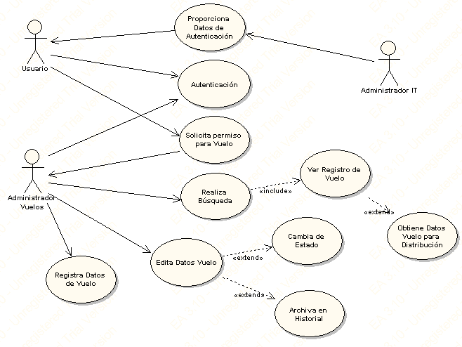

- Diagrama de Actividades

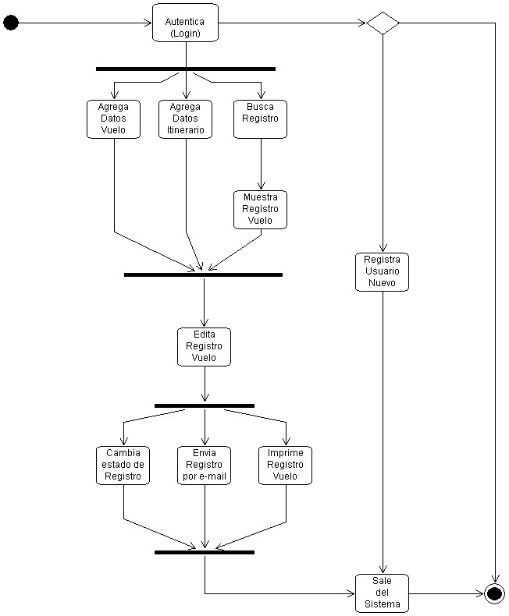

- Catalogo de Reportes

Reporte | Usuario Destinatario | Función
Últimos 5 | Todos | Mostrar los últimos 5 registros ingresados
Búsqueda | Todos | Mostrar resultados de la búsqueda
Vista Registro | Administrador | Mostrar detalles de registro de vuelo específico
Vista Impresión | Administrador | Brindar registro para impresión
Cambio de Estado | Administrador | Desplegar datos de registro a cambiar de estado

- Diagrama de Clases

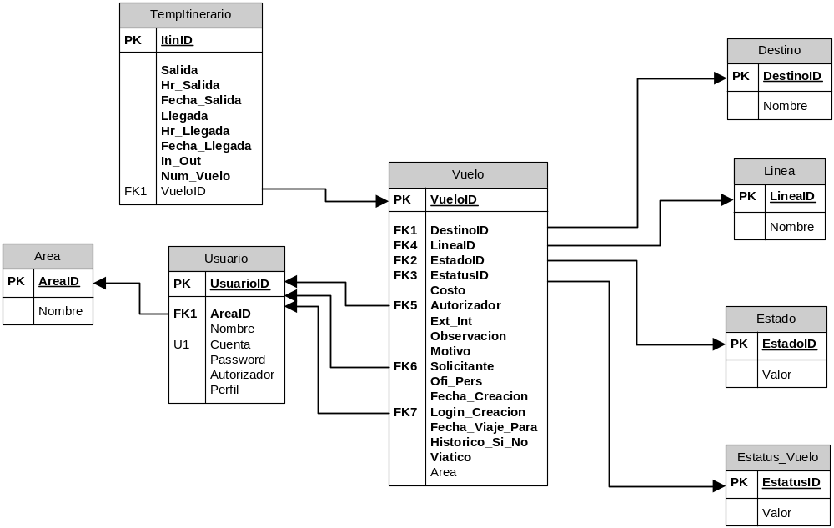

- Diagrama Entidad-Relación

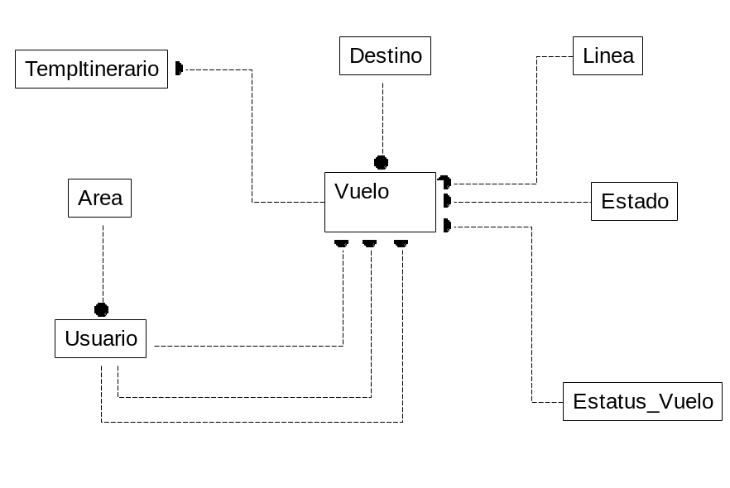

- Modelo Físico de Datos

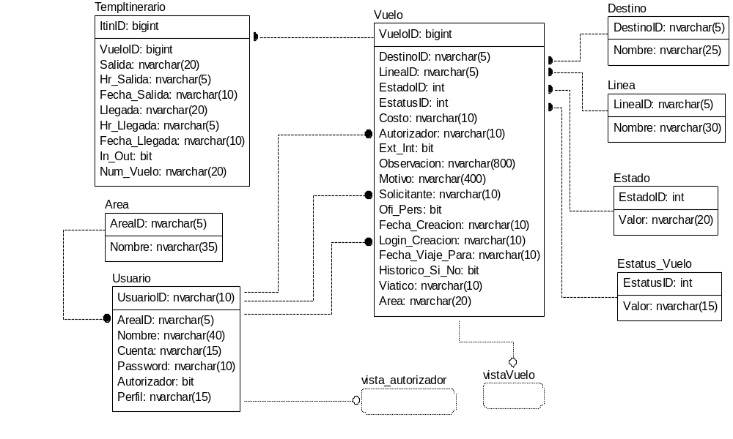
- Diccionario de Datos.

  - Procedimientos Almacenados.

Nombre | Descripción
AddItin | Agrega nuevo registro de Itinerario
AddTempItin | Agrega nuevos registro temporal de Itinerario
AddVuelo | Agrega nuevo registro de Vuelo
DetalleUsuario | Obtiene los datos de un usuario dado su ID
FilaVacia | Ingresa un registro vacio para datagrid de Itinerario
GetDestinoID | Obtiene clave de un destino especificado
GetEstadoID | Obtiene clave de un estado especificado
GetEstatusID | Obtiene clave de un estatus de vuelo especificado
GetIDTemp | Obtiene clave de un itinerario especificado
GetLineaID | Obtiene clave de una linea especificado
GetUsuarioID | Obtiene clave de un usuario especificado
LoginUsuario | Compara con datos de ususario y devuelve un valor según comparación
TodosAut | Selecciona todos los usuarios que son autorizadores
TodosDes | Selecciona todos los destinos
TodosEstado | Selecciona todos los estados
TodosEstatus | Selecciona todos los estatus de vuelo
TodosLinea | Selecciona todas las lineas
TodosUsuarios | Selecciona todos los usuarios
Ultimos5 | Selecciona los ultimos cinco registros creados

  - Vistas

Nombre | Descripción
vista_autorizador | Devuelve todos los autorizadores
vistaVuelo | Devuelve datos de vuelo con todas las relaciones

  - Tablas

Columnas de tabla "Área"

Nombre | Tipo de Dato | Nulidad | Es PK | Es FK
AreaID | nvarchar(5) | NOT NULL | Si | No
Nombre | nvarchar(35) | NULL | No | No

Columnas de tabla "Destino"

Nombre | Tipo de Dato | Nulidad | Es PK | Es FK
DestinoID | nvarchar(5) | NOT NULL | Si | No
Nombre | nvarchar(25) | NULL | No | No

Columnas de tabla "Estado"

Nombre | Tipo de Dato | Nulidad | Es PK | Es FK
EstadoID | int | NOT NULL | Si | No
Valor | nvarchar(20) | NULL | No | No

Columnas de tabla "Estatus_Vuelo"

Nombre | Tipo de Dato | Nulidad | Es PK | Es FK
EstatusID | int | NOT NULL | Si | No
Valor | nvarchar(15) | NULL | No | No

Columnas de tabla "Linea"

Nombre | Tipo de Dato | Nulidad | Es PK | Es FK
LineaID | nvarchar(5) | NOT NULL | Si | No
Nombre | nvarchar(30) | NULL | No | No

Columnas de tabla "TempItinerario"

Nombre | Tipo de Dato | Nulidad | Es PK | Es FK
ItinID | bigint | IDENTITY | Si | No
VueloID | bigint | NOT NULL | No | Si
Salida | nvarchar(20) | NOT NULL | No | No
Hr_Salida | nvarchar(5) | NOT NULL | No | No
Fecha_Salida | nvarchar(10) | NOT NULL | No | No
Llegada | nvarchar(20) | NOT NULL | No | No
Hr_Llegada | nvarchar(5) | NOT NULL | No | No
Fecha_Llegada | nvarchar(10) | NOT NULL | No | No
In_Out | bit | NOT NULL | No | No
Num_Vuelo | nvarchar(20) | NOT NULL | No | No

Columnas de tabla "Usuario"

Nombre | Tipo de Dato | Nulidad | Es PK | Es FK
UsuarioID | nvarchar(10) | NOT NULL | Si | No
AreaID | nvarchar(5) | NOT NULL | No | Si
Nombre | nvarchar(40) | NULL | No | No
Cuenta | nvarchar(15) | NULL | No | No
Password | nvarchar(10) | NULL | No | No
Autorizador | bit | NULL | No | No
Perfil | nvarchar(15) | NULL | No | No

Columnas de tabla "Vuelo"

Nombre | Tipo de Dato | Nulidad | Es PK | Es FK
VueloID | bigint | IDENTITY | Si | No
LineaID | nvarchar(5) | NOT NULL | No | Si
DestinoID | nvarchar(5) | NOT NULL | No | Si
EstadoID | int | NOT NULL | No | Si
EstatusID | int | NOT NULL | No | Si
Autorizador | nvarchar(10) | NOT NULL | No | Si
Solicitante | nvarchar(10) | NOT NULL | No | Si
Login_Creacion | nvarchar(10) | NOT NULL | No | Si
Costo | nvarchar(10) | NOT NULL | No | No
Ext_Int | bit | NOT NULL | No | No
Observacion | nvarchar(800) | NOT NULL | No | No
Motivo | nvarchar(400) | NOT NULL | No | No
Ofi_Pers | bit | NOT NULL | No | No
Fecha_Creacion | nvarchar(10) | NOT NULL | No | No
Fecha_Viaje_Para | nvarchar(10) | NOT NULL | No | No
Historico_Si_No | bit | NOT NULL | No | No
Viatico | nvarchar(10) | NOT NULL | No | No
Area | nvarchar(20) | NULL | No | No

